Президент Татарстана Рустам Минниханов призвал глав районов и руководителей предприятий усилить контроль за соблюдением антикоронавирусных мер в учреждениях РТ. Об этом сообщили в пресс-службе главы республики.
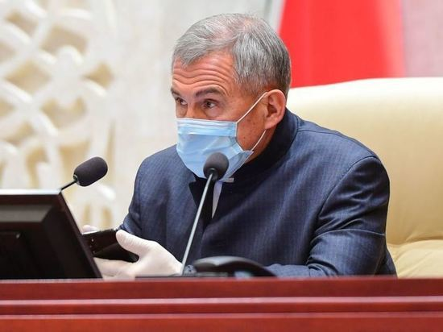
Минниханов отметил рост числа новых случаев коронавирусной инфекции. В ухудшении ситуации не последнюю роль сыграло несоблюдение жителями республики антикоронавирусных мер, подчеркнул он.
Президент призвал татарстанцев соблюдать социальную дистанцию и элементарную гигиену рук, носить маски, привиться от гриппа и самоизолироваться при выявлении симптомов вирусной инфекции. «Я бы не хотел, чтобы мы вновь вводили новые ограничительные режимы», - сказал он, обращаясь к жителям Татарстана.

